附件1：

**竞技路线**

**工作人员引导处**

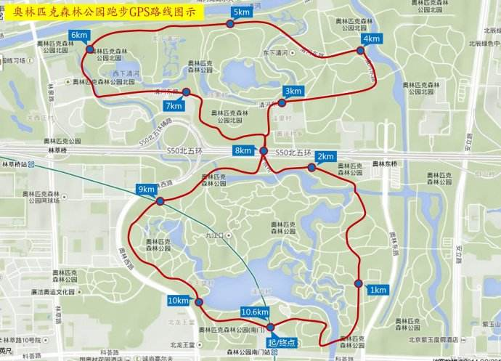

**中途发票点**

**工作人员引导处**

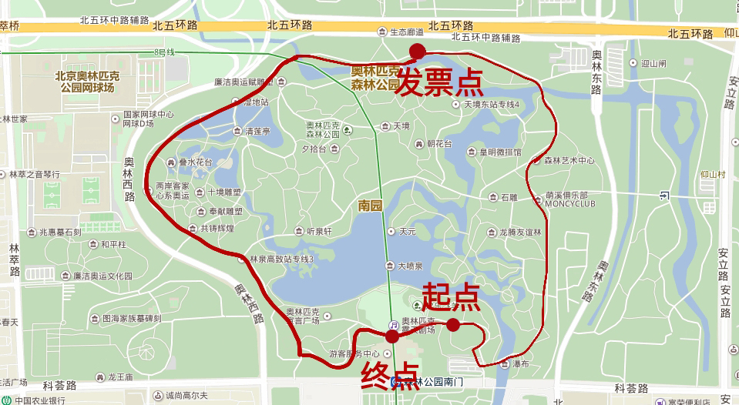**非竞技路线**

**工作人员引导处**

**中途**